THU THẬP, LÀM RÕ YÊU CẦU CỦA ỨNG DỤNG
Nhóm 22 - Thành viên nhóm (lớp CNTT K23B, 2 sinh viên)
- Lý Trường Sơn
- Lâm Duy Lập
Tên ứng dụng: ParkingAI – Hệ thống quản lý bãi đỗ xe có tích hợp AI
Thời gian thực hiện: Từ 27/07/2026 đến 27/09/2026 (9 tuần)

Giai đoạn thu thập và làm rõ yêu cầu là bước nền tảng để nhóm phát triển hiểu đúng phạm vi nghiệp vụ, tránh giả định sai và tạo cơ sở cho các bước phân tích, thiết kế và kiểm thử tiếp theo của hệ thống ParkingAI – Hệ thống quản lý bãi đỗ xe có tích hợp AI.

- Danh sách các câu hỏi khi thu thập và làm rõ yêu cầu của ứng dụng
STT | Câu hỏi (Questions) | Trả lời (Answers) | Ghi chú
 | Hệ thống cần phân biệt bao nhiêu loại xe đỗ trong bãi? | Loại xe được quản lý dưới dạng danh mục cấu hình được (bảng vehicle_types: id, name, description, is_active), không cố định cứng trong mã nguồn; mỗi vị trí đỗ và mỗi cấu hình giá đều gắn với một loại xe cụ thể. | FR-03
 | Bãi xe có chia thành nhiều khu vực (zone) không? Mỗi khu vực có giới hạn sức chứa riêng không? | Có. Bảng zones lưu id, name, capacity, is_active — hệ thống hỗ trợ nhiều khu vực, mỗi khu vực có sức chứa (capacity) riêng. | FR-03
 | Vị trí đỗ (slot) có gắn cố định với một khu vực và một loại xe không? | Có. Bảng parking_slots có zone_id và vehicle_type_id (khóa ngoại), cùng is_occupied và is_active. | FR-03
 | Khi xe vào bãi, hệ thống chọn vị trí đỗ theo tiêu chí nào? | Hàm find_available_slot(vehicle_type_id, zone_id) tìm vị trí có vehicle_type_id khớp, is_occupied=False, is_active=True; nếu không còn chỗ trả lỗi “Không còn chỗ trống”. | FR-05 — parking_service.py
 | Biển số xe có được chuẩn hóa trước khi lưu và so khớp không? | Có, biển số được strip().upper() trước khi xử lý check-in. | FR-05
 | Một phương tiện có thể có nhiều phiên gửi xe đang hoạt động cùng lúc không? | Không. Một phương tiện chỉ có tối đa một phiên gửi xe ở trạng thái active; nếu xe đang có phiên active mà check-in lại sẽ báo lỗi “Xe đang ở trong bãi”. | KT1 mục 4, quy tắc 1
 | Phí gửi xe được tính theo cơ chế nào (theo giờ hay theo ngày)? | Theo bảng giá (price_configs) đang hiệu lực gần nhất tính đến thời điểm check-out; loại vé HOURLY tính ceil(số giây/3600) × đơn giá (làm tròn lên theo giờ), loại vé DAILY tính ceil(số giây/86400) × đơn giá. | FR-05 — calculate_fee()
 | Vé tháng ảnh hưởng thế nào đến việc tính phí khi xe ra? | Nếu phương tiện có vé tháng (monthly_pass) đang active và còn hạn bao trùm ngày check-out thì phí = 0, được kiểm tra ưu tiên trước khi tra bảng giá. | FR-05
 | Mã phiên gửi xe (vé) được sinh theo quy tắc nào, có dễ đoán không? | parking_sessions.id là chuỗi UUID (String 36 ký tự), khác với các bảng khác dùng số nguyên tự tăng — mục đích để tránh đoán được mã vé. | Thiết kế CSDL
 | Hệ thống phân quyền có mấy cấp? Quan hệ giữa các cấp ra sao? | 4 vai trò: customer, staff, manager, admin, so sánh theo thứ bậc (ROLE_HIERARCHY = 0/1/2/3); vai trò bậc cao hơn tự động có mọi quyền của vai trò bậc thấp hơn. | FR-02
 | Vai trò “staff” (nhân viên) có tự đăng ký tài khoản được không? | Không. API đăng ký công khai chỉ nhận role customer/manager/admin; tài khoản staff chỉ được tạo qua API quản lý người dùng, yêu cầu người tạo có vai trò admin. | FR-02
 | AI trong hệ thống được dùng để làm gì? AI có được tự tạo ra số liệu không có thật không? | AI (Google Gemini) phục vụ 5 nghiệp vụ: báo cáo ngày, báo cáo tuần, hỏi đáp dữ liệu vận hành, hỏi đáp từ dashboard, gợi ý lịch trực nhân viên. Nguyên tắc bắt buộc trong system prompt của mọi hàm AI: không được bịa dữ liệu ngoài phạm vi input được cung cấp; nếu thiếu dữ liệu phải trả lời rõ là không đủ dữ liệu. | FR-08 — ai_service.py
 | Hệ thống có ghi lại nhật ký (audit log) các thao tác thay đổi dữ liệu không? Ai được xem? | Có. Middleware ghi log các yêu cầu POST/PUT/PATCH/DELETE đã xác thực (không lưu nội dung request/mật khẩu/secret); chỉ vai trò manager trở lên được xem qua API audit-logs. | FR-09
 | Báo cáo doanh thu/lưu lượng có xuất ra file được không? Định dạng nào? | Có, xuất Excel (.xlsx) và PDF theo kỳ ngày/tuần/tháng/năm. | FR-07
 | Bộ kiểm thử tự động chạy trên cơ sở dữ liệu nào? Có ảnh hưởng dữ liệu vận hành thật không? | Chạy trên SQLite in-memory, tách biệt hoàn toàn với tệp CSDL vận hành thật (backend/database/parking.db). | tests/conftest.py
 | Hệ thống có tích hợp nhận dạng biển số qua camera thực, thanh toán trực tuyến hay điều khiển barie vật lý không? | Chưa. Đây là các hạng mục ngoài phạm vi triển khai hiện tại của đồ án, cùng với triển khai đa chi nhánh và ứng dụng di động riêng. | KT1 mục 6, phạm vi
 | Ngân sách và định hướng thương mại hóa sản phẩm sau khi hoàn thành đồ án là gì? | [CẦN BỔ SUNG] — không có bằng chứng trong hồ sơ dự án hiện có về ngân sách hay kế hoạch thương mại hóa sản phẩm. | Ngoài phạm vi evidence hiện có
 | Ai là người trực tiếp thực hiện kiểm thử thủ công (UAT) cho hệ thống? | Không có bằng chứng ghi nhận người vận hành kiểm thử thủ công cụ thể. Kiểm thử hiện có là kiểm thử tự động qua pytest (66 test PASS, chạy lại ngày 17/08/2026), không phải kiểm thử thủ công theo kịch bản người dùng. | [CẦN BỔ SUNG]

- Yêu cầu chức năng/phi chức năng của ứng dụng
Trên cơ sở các câu trả lời khảo sát ở mục trên, yêu cầu chức năng của hệ thống được tổng hợp thành 9 nhóm (mã FR-01 đến FR-09) như Bảng 1; yêu cầu phi chức năng được trình bày ở Bảng 2.
Bảng 1. Yêu cầu chức năng của hệ thống ParkingAI
Mã | Nhóm chức năng | Nội dung
FR-01 | Xác thực và hồ sơ | Đăng ký, đăng nhập bằng JWT, xem/cập nhật hồ sơ cá nhân, đổi mật khẩu.
FR-02 | Phân quyền (RBAC) | Bốn vai trò customer/staff/manager/admin; kiểm tra quyền theo thứ bậc (vai trò cao hơn có mọi quyền của vai trò thấp hơn).
FR-03 | Dữ liệu nền | Quản lý (thêm/sửa/xóa/xem) khu vực, vị trí đỗ, loại xe, bảng giá.
FR-04 | Khách hàng, phương tiện, vé tháng | Quản lý hồ sơ khách hàng, phương tiện và vé tháng.
FR-05 | Xe vào/ra | Chuẩn hóa biển số, cấp vị trí trống đúng loại xe, tạo phiên gửi xe (mã UUID), tính phí khi xe ra, đóng phiên, giải phóng vị trí.
FR-06 | Giám sát chỗ trống | Thống kê tổng quan và theo khu vực/loại xe; sơ đồ trực quan vị trí; lịch sử phiên gửi xe.
FR-07 | Báo cáo & xuất file | Báo cáo lưu lượng, doanh thu, giờ cao điểm; xuất Excel/PDF theo kỳ (ngày/tuần/tháng/năm).
FR-08 | AI | Hỏi đáp dữ liệu vận hành, sinh báo cáo ngày/tuần, gợi ý lịch trực nhân viên (Google Gemini).
FR-09 | Nhật ký hoạt động | Ghi nhật ký (audit log) các thao tác thay đổi dữ liệu và kết quả; chỉ vai trò manager trở lên được xem.
Bảng 2. Yêu cầu phi chức năng của hệ thống ParkingAI
Nhóm | Nội dung
Bảo mật | Mật khẩu băm (bcrypt), xác thực bằng JWT, phân quyền ở cả API và giao diện; bí mật (khóa, mật khẩu) cấu hình qua biến môi trường (.env), không lưu cứng trong mã nguồn.
Tin cậy | Các luồng nghiệp vụ xe vào/ra và tính phí có kiểm thử tự động (pytest) đi kèm.
Hiệu năng | Truy vấn dữ liệu có bộ lọc; giao diện tải dữ liệu theo nhu cầu (không tải toàn bộ một lần).
Khả dụng | Giao diện phản hồi (responsive), thông báo lỗi rõ ràng, có trạng thái đang tải và trạng thái dữ liệu rỗng.
Bảo trì | Backend tách lớp router/service/schema/model; frontend chia theo page, component, hook và service.
Truy vết | Ghi nhật ký các thao tác tạo/sửa/xóa dữ liệu, check-in, check-out và các tác vụ AI.
- Sơ đồ phân cấp chức năng của ứng dụng
Từ bảng yêu cầu chức năng FR-01 đến FR-09 ở trên, cấu trúc phân cấp chức năng của hệ thống được thể hiện trong Hình 1.
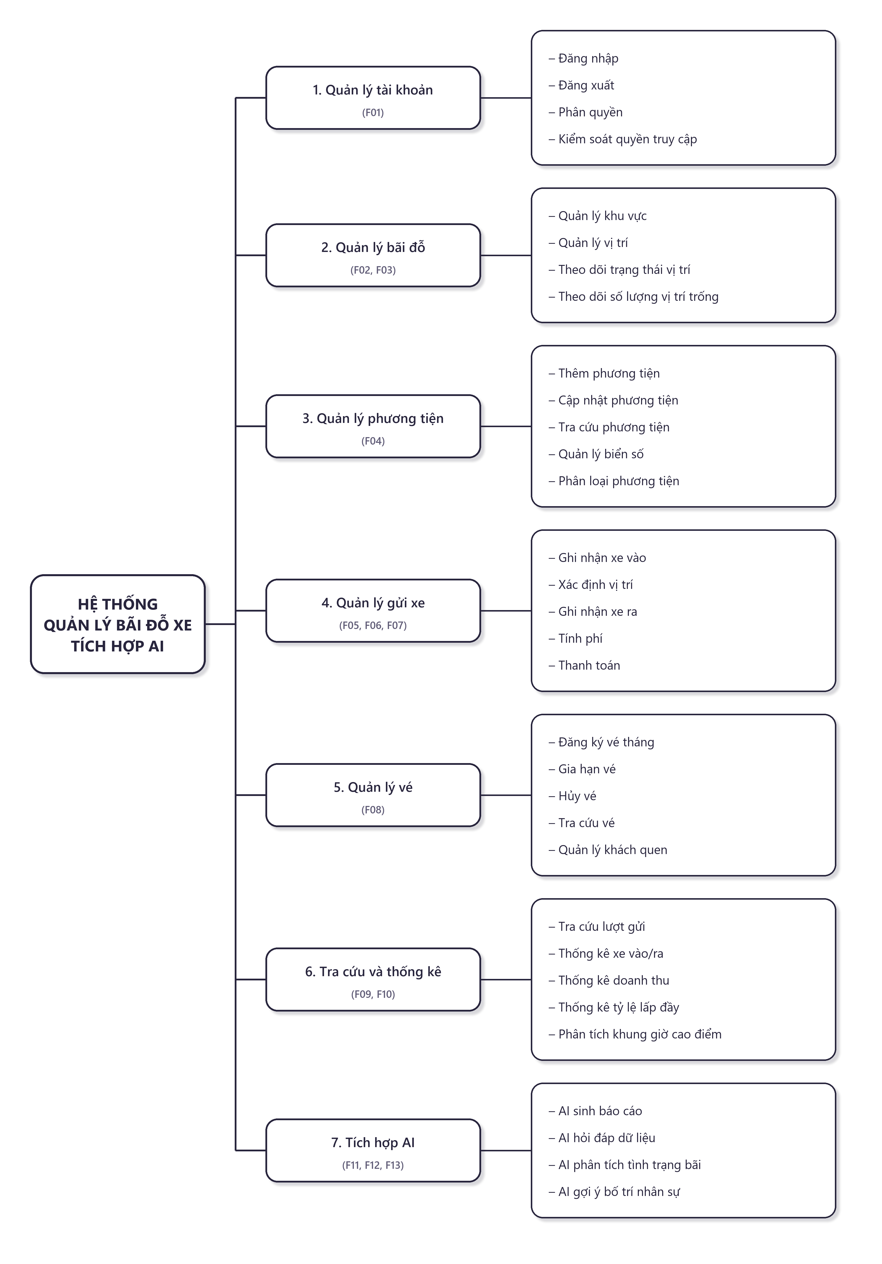
Hình 1. Sơ đồ phân cấp chức năng của hệ thống ParkingAI
Sơ đồ phân rã hệ thống theo hai mức: mức 1 gồm bảy nhóm chức năng chính (Xác thực & phân quyền, Dữ liệu nền, Khách hàng & phương tiện, Xe vào/ra, Giám sát chỗ trống, Báo cáo & AI, Nhật ký hoạt động); mức 2 là các chức năng cụ thể thuộc từng nhóm, tương ứng với 9 mã yêu cầu chức năng FR-01 đến FR-09 đã trình bày ở Bảng 1.
Quan hệ cha – con trong sơ đồ thể hiện phạm vi bao hàm: mỗi chức năng con chỉ phục vụ nghiệp vụ của nhóm chứa nó. Cấu trúc phân cấp này là cơ sở để nhóm tiếp tục đặc tả chi tiết yêu cầu (SRS), thiết kế và xây dựng các trường hợp kiểm thử cho từng chức năng ở các tài liệu tiếp theo.

